Modèle : une Random Forest. Un arbre seul donne presque toujours une probabilité de 0 ou 1, pas un 0.84 comme dans l’énoncé.
Données d’entraînement : synthétiques, générées par le script, puisqu’aucun historique n’est fourni.
Entraînement : en local, avec la version de scikit-learn figée dans requirements.txt (tu as la 1.8.0). Un .pkl ne se recharge pas proprement avec une autre version.
K : une variable dans un fichier .env, lue par le compose (replicas: ${K}).
Partitions : il en faut au moins K sur le topic des demandes, sinon les instances en trop ne reçoivent rien. Le compose en crée 2 aujourd’hui, je monterai ce nombre.

deux moments distincts :

Apprentissage (fit) : lent, fait une seule fois, hors du microservice. Il produit un fichier .pkl, qui est le modèle entraîné enregistré sur disque.
Prédiction (predict) : rapide, faite à chaque événement Kafka. Le service charge le .pkl au démarrage et ne réentraîne jamais.

entrainer.py : invente 2000 clients, leur attribue une étiquette avec une règle simple (commande souvent et récemment = recommande, plus du hasard), entraîne une Random Forest et l’enregistre.
modele_commande.pkl : généré en lançant le script

Question 3.3 – commandes
ajouté dans commandes/app.py :

Deux constantes en haut : le nom du topic et la liste des 7 champs attendus.
Une route POST /predictions (une quinzaine de lignes), calquée sur POST /commandes : vérification des champs, send() avec client_id en clé, réponse.
Demande complète | 202, message présent dans demandes-prediction, partition 1, clé 25
Demande avec 2 champs | 400, liste des champs manquants
Pour rejouer le test :
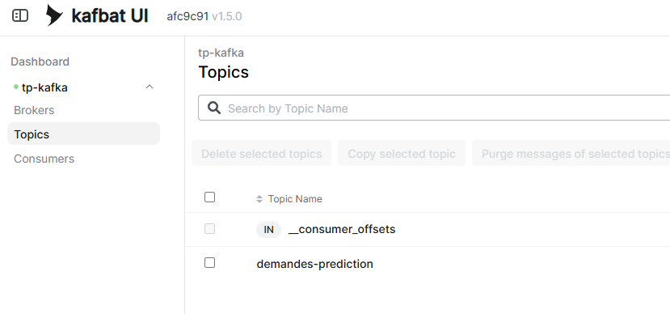
Invoke-RestMethod -Method Post -Uri http://localhost:8081/predictions -ContentType "application/json" -Body '{"client_id": 25, "age": 32, "anciennete": 3, "nombre_commandes": 8, "montant_total": 1250, "montant_moyen": 156.25, "jours_depuis_derniere_commande": 12}'

- 3.4 : construire l’entrée du modèle
Le modèle attend un tableau à 6 colonnes, pas un dictionnaire JSON. On fabrique donc un DataFrame d’une ligne.
client_id n’entre pas dans X : c’est un identifiant, pas une caractéristique. Il sert seulement à retrouver à qui appartient le résultat.
La liste COLONNES est la même que dans entrainer.py. C’est le lien entre apprentissage et prédiction.
- 3.5 : prédire
predict renvoie la classe (0 ou 1), predict_proba renvoie [proba de 0, proba de 1], d’où le [0][1].
joblib.load est en haut du fichier, hors de la boucle : le modèle est chargé une fois, pas à chaque message.
- 3.6 : publier le résultat
prediction est à la fois consommateur et producteur. C’est le schéma classique d’un service de traitement : un topic en entrée, un topic en sortie.
int() et float() sont obligatoires : scikit-learn renvoie des types numpy, que json.dumps refuse.
commandes ne sait pas qui a calculé. Il lit un topic, c’est tout. On pourra mettre 1 ou 10 instances de prediction sans toucher à commandes.
Dans commandes, use_reloader=False est nécessaire maintenant qu’il y a un thread consommateur, même raison que dans clients au TP2.
Résultat du test
Client Profil prediction probabilité
25 Exemple de l’énoncé 1 0.66
7 25 commandes, la dernière il y a 5 jours 1 0.95
8 2 commandes, la dernière il y a 320 jours 0 0.03
Les trois lignes apparaissent dans les logs de prediction puis dans ceux de commandes.

Pour voir les logs :
docker logs tp-microservices-tp3-prediction-1
docker logs commandes

TEST des prédictions en live : + Script à lancer
docker compose logs -f prediction

test arret : docker stop tp-microservices-tp3-prediction-1

VOCABULAIRE KAFKA

Broker : le serveur Kafka qui reçoit, stocke et distribue les messages.
Topic : une "file" nommée de messages (ici "commandes-creees").
Partition : un topic est découpé en partitions, qui permettent de
répartir la lecture entre plusieurs consommateurs.
Producteur : service qui écrit des messages dans un topic.
Consommateur : service qui lit les messages d'un topic.
Offset : numéro d'un message dans une partition = position de lecture.
Groupe de consommateurs (group_id) :
- même groupe -> les messages sont RÉPARTIS entre eux
(chacun en reçoit une partie)
- groupes différents -> chaque groupe reçoit TOUS les messages
Lag : nombre de messages pas encore lus par un groupe.
Rebalancing : redistribution des partitions quand un consommateur arrive
ou part.
KRaft : mode de fonctionnement de Kafka sans Zookeeper (Kafka gère
lui-même ses métadonnées). Utilisé ici pour simplifier.

